Словесные игры родителей с ребенком
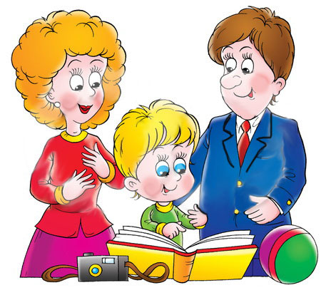
Эти словесные игры не занимают много времени, но очень полезны в развитие словарного запаса ребенка, они будут как нельзя, кстати, родителям, у которых мало времени. Играть в словесные игры можно по дороге в садик и из садика, по дороге к бабушке, в очереди, на прогулке. Как только Вы заметили, что малыш стал отвлекаться на другие предметы, игра прекращается.
Что это? Мама называет прилагательное, а ребенок продолжает, называя существительные. Например, «Белая, белый, белое, белые», а малыш продолжает «Бумага, снег, мел, краска…». Потом играем наоборот. Называем предмет, и к нему подбирают прилагательные. «Дом, какой?» Большой, кирпичный, старый, прямоугольный…
На что похоже? Научите ребенка фантазировать, что напоминают проплывающие по небу тучки? На что похож корешок или сучек этого дерева? На что похож тот или иной найденный камушек?
Сочини рассказ. Взрослый называет 4-6 слов, из которых нужно составить маленький рассказ. Если ребенку трудно запомнить все слова, предложите ему картинки. Например: ласты, речка, солнце, лето, пляж. Постепенно усложняйте задание: заяц, машина, окно, дождь, дерево.
Ищем подробности. Пополняем словарный запас у ребенка, описываем не только предмет, но и из чего он состоит. « Вот велосипед, а что у него есть?» — «Колеса, звонок, багажник, руль, сидение…» — «А что есть у дома?» — «Крыша, двери, окна, балконы…»
Словесная игра в анонимы. Нужно называть слова противоположные по значению. Например: «Мягкое — твердое, белое — черное, жидкое – твердое, темно – светло, низкое — высокое».
Словесная игра назови свойство предмета. Малыш должен ответить вам: «Что бывает круглым?» — «Мяч, колесо, яблоко, руль…» — «А что больше – яблоко или колесо?». «Что или кто бывает пушистым?» — «Цыпленок, котенок, снег, вата…» Если вы попросили ребенка назвать высокие предметы, уточните у него какой из названых предметов выше других, а какой ниже. Так малыш учатся сравнивать, обобщать и начинает понимать значение абстрактных слов «ширина», «длина», «высота» и др.
Задавайте другие вопросы о свойстве предметов: Что бывает Прямоугольным? Мокрым? Холодным? Теплым? Белым? Мягким? Тяжелым? и т.д.
Слепой. На детской площадке один из родителей закрывает глаза, а Ваш малыш должен описать все, что он видит кругом.
Продолжи рассказ. Родители рассказывают занимательную историю и в какой-то момент останавливают рассказ, ребенок должен продолжить, вставив нужное слово по смыслу.
Описание предмета. Ребенок должен как можно подробнее рассказать об объекте, употребляя неповторяющиеся слова, а родители должны помогать ему, задавая наводящие вопросы. « Для чего он нужен? Какой он формы? Каким цветом? Из чего он сделан? и т. д.» Так вы побуждаете малыша, описывать разнообразные предметы, чем пополняете их словарный запас и развиваете связанную речь.
Не повторяйся. Взрослый говорит заведомо не правильное предложение со стилистической ошибкой, малыш должен его поправить. Например, « Мама посахарила сахаром чай. Боря одевал на себя одежду».
Продолжи предложение. Мама начинает предложение, а малыш заканчивает его: -Толя катался с горки… (на санках, по снегу) -Маше на день рождения подарили… (большую, красивую куклу) - мальчик обрадовался и… (весело рассмеялся) -Коль поймал на речке… (большую рыбу)
Словесная игра в синонимы. Пример к слову «дорога» — длинная, извилистая, широкая, асфальтированная.
Необычный маршрут. Собираясь идти с ребенком на прогулку или в детский сад, предварительно составьте с ним маршрут пути. Проговорите куда вы зайдете, что по пути увидите, на каком транспорте поедите. А по окончании прогулки обязательно проговорите, что видели, где были.
Расскажи мне. Один из родителей смотрит вместе с малышом мультфильм и где-то посередине показа вдруг «вспоминает» о срочном деле и просит ребенка, потом рассказать ему, чем закончился мультфильм. Малыш, пересказывая окончание мультфильма, учится правильно связывать свою речь и развивает свой лексикон. Не забудьте сказать ему потом спасибо.
Кто последний. Поочередно описываете, кого-нибудь или какой-нибудь предмет, кто последний назвал слово с описанием этого предмета тому достается победа. «Мячик, какой?» — «резиновый, круглый, яркий, прыгучий, маленький…» «А какой у нас папа?» …
Если вы со своим ребенком будете играть в эти словесные игры, то это поможет быть ближе вам к вашему ребенку. Больше с ним общайтесь, развивайте у ребенка логическое мышление, расширяйте словарный запас и развивайте его разговорную речь.

